# Książka telefoniczna

Cel pracy

Przygotowanie zakresu prac w dziedzinie Inżyinieri Oprogramowania

Mapa myśli

Zobrazowanie poprzez słowa obszaru rozważań

Zapisywanie danych, wczytywanie danych, wyświetlanie danych, modyfikacja danych, dodawanie danych, usuwanie danych, testowanie spójności danych zapisanych.

Mapa konceptualna

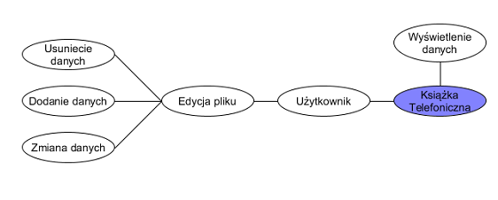Słowniczek

Dane - W tym projekcie to informacje typu Imię Nazwisko i Numer telefonu

Zapis - Zapisanie danych do pliku typu .txt

Modyfikacja - Zmiana np imienia w pliku .txt

Wczytanie - Bierze wszystkie dane z pliku .txt i pozwala na użycie wyświetlenia by pokazać w gui

Sprawdzenie - Sprawdzenie czy w danych nie ma znaków które spowodowałoby uszkodzenie programu

Dodanie - Dodanie do pliku .txt danych

Usunięcie - Usuwanie danych wszystkich lub wybranych z pliku .txt

Wyświetlanie - danych wczytanych z wczytywanie danych.

Narzędzia

Narzędzia z których się korzysta do wykonania programu.

|  |  |  |
| --- | --- | --- |
| Lp | Nazwa | Do czego |
| 1 | Visual Studio 2019 | Pozwala na zaprogramowanie aplikacji |
| 2 | .Net Core 3.1 | Pozwala na łatwe utworzenie aplikacji okienkowej |
| 3 | Umlet 14 | Tworzenie mind mapy i usecase diagram |

Opis funkcji

SetColor()- Pozwala na ustawienie koloru wybranego z listy znajdującej się w trybie edycji

SetText() – Pozwala na wprowadzenie tekstu z input fieldów do data grida

ClearFile() – Usówa dane z pliku txt

RemoveAt() – Usówa linijkę z danymi w pliku lub podmienia ją.

LoadTextFile() – Wczytu dane z pliku txt podanego w argumentach

AddToTextFile() – Dodaje / zapisuje dane do pliku txt podanego w argumentach

CheckFilePath() – Sprawdza czy ścieżka do pliku istnieje

CheckIfDividersUsed() – Sprawdza czy formatowanie pliku jest poprawne

CheckIfexists() – Sprawdza czy plik istnieje

Specyfikacja funkcji + argumenty funkcji

Wywoływanie funkcji.

SetColor(int position, DataGridView dataGrid, int colourId)

ReplaceColour(DataGridView dataGrid, TextBox lpBox, int colourId = 0, Label errorTextMesage = null, string filepath = null, string filename = null)

public void SetText(string lpString, Data data, DataGridView dataGrid, Label errorTextMesage = null)

public void ClearFile(string filepath = null, string filename = null)

public void RemoveAt(DataGridView dataGrid, TextBox LpBox, Label errorTextMesage = null, Data optionalToReplace = null, string filepath = null, string filename = null)

public void LoadTextFile(string filename = null, string filepath = null, DataGridView dataGrid = null)

public void AddToTextFile(Data data, int colourId, Label showOutput = null, string filename = null, string filepath = null)

public string CheckFilePath(string filepath)

public bool CheckIfDividersUsed(Data data)

public bool CheckIfexists(Data data, string filename = null, string filepath = null)

Wnioski

Wszystkie funkcje opisane w opisie funkcjonalności są bardzo łatwe do zrealizowania.

PROTOKÓŁ ZAŁOŻYCIELSKI

1.Dnia 6 października 2021 roku utworzony został zespół jednoosobowy którego celem jest utworzenie oprogramowania komponentowego na przedmiot Programowanie komponentów, oraz Przeprowadzenie inżynierii oprogramowania do projektu dla przedmiotu Inżynieria oprogramowania

2.Przewidywana data zakończenia oprogramowania jest x xx xxx?

3.W skład grupy wchodzą

- Bartosz Sokół

4.Tytuł projektu : Książka telefoniczna

5.Kierownik Projektu

-Bartosz Sokół

6.Opis projektu

Projekt zakłada stworzenie komponentowego kalkulatora. Całe założenia powinny zostać zanotowane jak by to był projekt komercyjny. Program trzeba wykonać w Unity C# i w Java.

7.Cel projektu:

-Napisanie kalkulatora komponentowego w Java i ten sam w C#

-udokumentowanie pracy

-uzyskanie oceny 5 z przedmiotów PK i IO

8 Kary:

8a Kara za nie stworzenie oprogramowania na czas: 250zł

8b Kara za nie słuchanie szefa : 5złS

Use case diagram

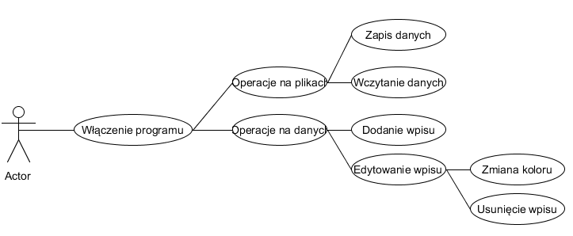

Założenia Gui

5 założeń

Dane zajmują co najmniej połowę ekranu

Możliwość zmiany trybu edycji

Kolory szare czarne i białe

Aplikacja mająca za zadanie na połowie ekranu wyświetlać dane

Proste gui

Koncept Gui

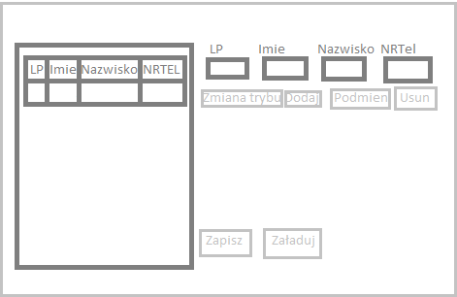

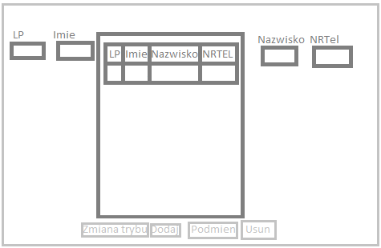

Raport dla klienta pod względem wyboru Gui

Wybrano Gui nr 1 na którym program będzie wzorowany.

Testy oprogramowania

|  |  |
| --- | --- |
| Numer Testu | Test 1 |
| Autor | Bartosz Sokół |
| Nazwa testu | Testowanie komponentu – Książka telefoniczna |
| Nazwa testowanej funkcjonalności | Dodawanie do pliku |
| Warunek wstępny | Uruchomiona aplikacja w Win10 |
| Wartosci wejściowe | Nr telefonu w zakresie od 0 do 1000 |
| Kroki | Wprowadzenie zakresu |
| Oczekiwany wynik | 1000 nowych użytkowników bez imienia i nazwy tylko z nr telefonu |
| Warunek koncowy | Pokazanie się 1000 nowych użytkowników |
| Kryteria zaliczenia testu | Brak błędnych wpisów po wykonaniu. |
| Uwagi | Brak wszystko poszło bez problemów |

Wybrany został ten test ze względu na to że jest to podstawowa funkcja bez której nie da się obejść.

|  |  |
| --- | --- |
| Numer Testu | Test 2 |
| Autor | Bartosz Sokół |
| Nazwa testu | Testowanie komponentu – Książka telefoniczna |
| Nazwa testonowanej funkcjonalności | Usuwanie z pliku |
| Warunek wstępny | Uruchomiona aplikacja w Win10 wraz z wpisanymi 100 rekordami. |
| Wartosci wejściowe | Zakres ustawiony do usuwania 0 do 100 |
| Kroki | Wprowadzenie zakresu |
| Oczekiwany wynik | Usunięcie 100 użytkowników |
| Warunek koncowy | Pusta tabela. |
| Kryteria zaliczenia testu | Brak błędnych wpisów po wykoaniu funkcji. |
| Uwagi | Funkcja działa nie optymalnie przy większej ilości rekordów. Nie używać na raz w większej ilości. Zwykły użytkownik nie powinien widzieć zbytniego opóźnienia. |

Funkcja jest ważna ale nie najważniejsza przy okazji pozwala na stres test sprzętu.

|  |  |
| --- | --- |
| Numer Testu | Test 3 |
| Autor | Bartosz Sokół |
| Nazwa testu | Testowanie komponentu – Książka telefoniczna |
| Nazwa testonowanej funkcjonalności | Modyfikacja użytkownika |
| Warunek wstępny | Uruchomiona aplikacja w Win10 wraz z wpisanymi 100 rekordami. |
| Wartosci wejściowe | Zakres ustawiony do modyfikacji 0 do 100 |
| Kroki | Wprowadzenie zakresu |
| Oczekiwany wynik | Usunięcie zmodyfikowane 100 rekordów z tekstem |
| Warunek koncowy | Rekordy z numerem telefonu Modyfikacja 0 ... M 100 |
| Kryteria zaliczenia testu | Brak błędnych wpisów po wykonaniu funkcji. |
| Uwagi | Funkcja działa tak samo jak funkcja usuwania ze względu na bardzo podobny kod. |

Funkcja jest dodatkową opcją która wspomaga osobie użytkującej zmiane danych dla istniejącej osoby.

Harmonogram Testów

Zakres dniowy :

01/12/2021

8 – 12 ustalenie co testować

13 - 16 – przygotowanie kodu do testów

02/12/2021

8-16 - wykonanie testów

Zasoby wykorzystane:

Testerzy : 2

Czas : 2 dni

Użytkownicy anonimowi : 0

Sprzęt : standardowy komputer do „przeglądania Internetu”

Kawy : za dużo.

Termin zdania raportu:

12/01/2021

Zdanie raportu na email:

[mail@mail.com](mailto:mail@mail.com)

Raport testów

Testy wykonane pomyślnie 3 / 3

Testy wykonane negatywnie 0 / 3

Opis :

Wszystkie 3 przypadki testowanych funkcji zostały wykonane pomyślnie przez 2 testerów po 3 testy ale 2 testy funkcji miały uwagi wydajnościowe przedstawiły problem który może się pojawić tylko przy nagłej próbie usunięcia lub modyfikacji większej ilości osób gdy jest już większa ilość rekordów tj. powyżej 50.

Wnioski :

Dwie z 3 testowanych funkcji działają nie optymalnie wydajnościowo będzie należało je ulepszyć przy następnej wersji.

Wynik :

Program może być uznany za działający poprawnie do rzeczy do których został stworzony tj. wpisywanie 1 rekordu / modyfikacja / usunięcie na 1 sekundę.

Wdrożenie

Aplikacja dla kogo

Aplikacja dla typowej osoby biurowej / asystentów.

Wymagania osoby

Wymagania umiejętności dla osoby posługującej się aplikacją to 1/10.

Instalacja jak

Instalacja aplikacji wymaga wypakowania z pliku .rar.

Instalacja przez kogo

Instalacja wymaga jakiejkolwiek osoby potrafiącej posługiwać się komputerem na co dzień.

Czy szkolenia

Szkolenia nie są wymagane ale znajduje się instrukcja obsługi w razie potrzeby.

Jak szkolenia to gdzie

Szkolenia z tej aplikacji są nie wymagane.

Wymagania

Komputer obsługujący .net 3.1 oraz Windows10.

Opłata

Opłata jest jednorazowa na wstępie dla tej wersji programu.

Sposób rozpowszechniania

Sposób sprzedaży jest dla osób pracujących w biurach ale możliwe jest kupno dla każdej osoby. By zakupić program należy wejść na stronę www.

Patch notes.

Patch notes są na stronie WWW.

Licencja

Licencja jest na 1 użytkownika.

Status aplikacji

Aplikacja w obecnym stanie jest w wersji Beta więc będą wychodzić nowe wersje oraz będzie dalej udoskonalana.

Czas wdrożenie

Czas wdrożenia zajmie co najmniej 1 miesiąc.

Instrukcja obsługi wybrana funkcjonalność dodania użytkownika z numerem telefonu.

Aby dodać osobę należy włączyć program po czym w górnej prawej części okna wpisać Imie Nazwisko oraz numer telefonu a następnie nacisnąć dodaj. Numer telefonu musi być różny od wcześniej wprowadzonych.